Kryštof Kolumbus/1
1. SVĚT A SVĚTADÍLY – co o něm/nich víš?
2. RELIÉF AMERIKY

Les questions | Choisis et marque
a. Comment divisons-nous l’Amérique ? | du Sud, de l'Est, de l'Ouest, du Nord, Centrale, Latine
b. Quelles plaines pouvons-nous trouver en Amérique ? | Amazonienne, Indienne, de La Plata, Sibérienne, de Bengale, du Mississippi, Atlantique, du Congo, Arctique
c. Quels océans entourent-ils l'Amérique ? | Atlantique, Noir, Pacifique, de l'Ouest, Arctique
d. Quand l'Amérique a-t-elle été découverte ? | 1488, 1519, 1492,1618, 1297
e. Qui a découvert l'Amérique ? | Marco Polo, Fernand de Magellan, Amerigo Vespucci, Christophe Colomb, Bartolomeo Diaz

SLOVNÍ ZÁSOBA: a été – byl/a, divisons (diviser) – rozdělit, plaine – nížina, plaine de La Plata – Laplatská nížina, trouver – najít, entourer – oblopit, sud – jih, jižní, est – východ, východní, ouest – západ, západní, nord – sever, severní, centrale – střed, střední, découvrir – objevit.

3. ŽIVOT KRYŠTOFA KOLUMBA
CHRISTOPHE COLOMB (1451–1506)
“Toto je nejkrásnější země, jakou lidské oko spatřilo.” 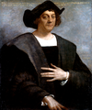
Italský mořeplavec Kryštof Kolumbus se narodil někdy mezi 25. srpnem a 30. říjnem roku 1451. Dětství prožil v Janově (Genova), kde je dodnes jeho rodný dům.
Jeho otec obchodoval vlněnými látkami, a tak nebylo divu, že si přál, aby se mladý Kryštof i se svými 3 bratry věnoval obchodu. Toho však lákalo moře. Na svou první plavbu se vypravil už ve 14 letech a doplul do Tunisu a na řecký ostrov Chiros.
Během dalších let získával na svých plavbách cenné zkušenosti z řízení lodí a navigace. Vzdělával se i čtením zeměpisných a cestopisných děl (např. Marka Pola). Během let se z něho stal zkušený mořeplavec. Došel k názoru, že Země je kulatá, a byl přesvědčen, že indických a japonských břehů lze snáze dosáhnout západním směrem, přeplutím Atlantiku. Aby tuto teorii mohl dokázat, potřeboval nadšence, který by tuto nákladnou výpravu financoval. Když neuspěl v Portugalsku, přestěhoval se roku 1485 do Španělska, kde se trpělivě snažil o svém plánu přesvědčit královský dvůr. Po 7 letech se mu konečně podařilo získat pro svůj plán královnu Isabellu.
Kolumbus tak od Španělska získal 2 malé karavely (Pinta a Niňa) a jednu větší (Santa Maria), která mu sloužila jako zásobovací loď. S těmito 3 loďmi a s posádkou asi 90 mužů se dne 3. srpna 1492 vydal na cestu. Po dlouhé a velice náročné plavbě přistál u ostrova San Salvador. Ačkoliv šlo o Bahamy, Kolumbus se domníval, že přistál v Indii. Proto zdejší obyvatele nazval Indios – Indové, odtud Indiáni. Téhož roku objevil pobřeží Kuby, Haiti a další ostrovy. Když se vrátil do Španělska, dostalo se mu bouřlivého uvítání.
Při 2. výpravě (1493–96) doplul k Portoriku, Malým Antilám a Jamajce. Při dalších výpravách konečně dospěl ke břehům Jižní Ameriky.
Z poslední cesty se Kolumbus vrátil 17. listopadu 1504. Zanedlouho nato, 20. května 1506 zemřel v Seville, obklopen svými syny. Zemřel v přesvědčení, že dosáhl jihovýchodní Asie.
LE BATEAU SANTA-MARIA LE BATEAU PINTA

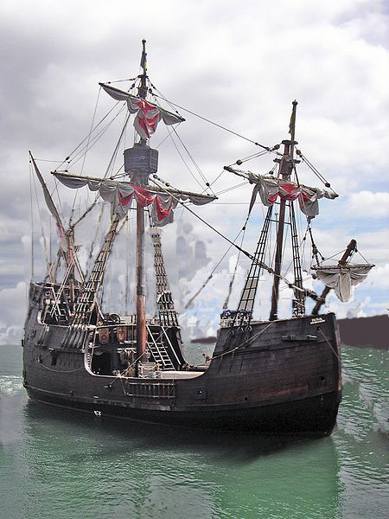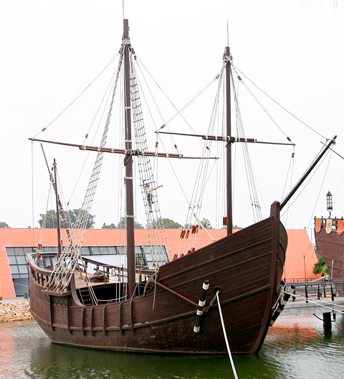
LE DRAPEAU DE CHRISTOPHE COLOMB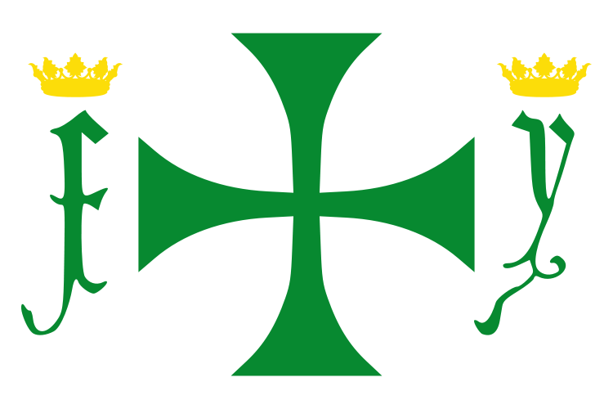
4. ČÍSLOVKY ŘADOVÉ
Grammaire : Opakování číslovek

Premier
/Première 1. 2 Un
Deuxième 2. 2 Deux
Troisième 3. 3 Trois
Quatrième 4. 4 Quatre
Cinquième 5. 5 Cinq
Sixième 6. 6 Six
Septième 7. 7 Sept
Huitième 8. 8 Huit
Neuvième 9. 9 Neuf
Dixième 10. 10 Dix
Onzième 11. 11 Onze
Douzième 12. 12 Douze
AMERIGO VESPUCCI/2

1. OBJEVITELSKÉ PLAVBY – VE STOPÁCH KRYŠTOFA KOLUMBA
Premier voyage à travers la mer
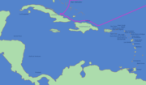
En quelle année ?............................................ Quelle île a-t-il découverte ? Quelles îles a--t-il découvertes ?..............................................
Deuxième voyage à travers la mer 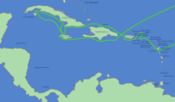
En quelle année?.............................. Quelle île a-t-il découverte ? Quelles îles a--t-il découvertes ?.......................................................
Troisième voyage à travers la mer
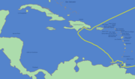
En quelle année?.................................... Quelle île a-t-il découverte ? Quelles îles a--t-il découvertes ?.........................................
Quatrième voyage à travers la mer
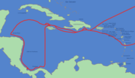
En quelle année?..................................................... Quelle île a-t-il découverte ? Quelles îles a--t-il découvertes ?................................
2. CO JSEM ZJISTIL/A – Passé composé

a. Znáš tato slovíčka?
drapeau, réussir, découvrir, fois, naître, habitant, s’intituler, continuer, lecture.
Pokud ne, vyhledej ve slovníku.

b. Zapiš do tabulky odpovědi na otázky.

 | Les questions | poznámky/čj
1. | Quand Christophe Colomb est-il né ?
2. | Où est-il né ?
3. | Avait-il des frères et sœurs ?
4. | A quel âge a-t-il pris la mer pour la première fois ?
5. | Et où a-t-il voyagé ?
6. | A-t-il réussi au Portugal ou en Espagne ?
7. | Comment s'appellent les bateaux avec lesquels il a découvert l'Amérique ?
8. | Qui étaient les premiers habitants de l'Amérique ?
9. | Pourquoi Colomb les a-t-il intitulés les « Indiens » ?

Les réponses

1.
2.
3.
4.
5.
6.
7.
8.
9.
3. ŽIVOT AMERIGA VESPUCCIHO
Pourquoi l'Amérique s'appelle-t-elle « Amérique » ? Tu trouveras ta réponse dans le texte.
Amerigo Vespucci
Objevitel Amerigo Vespucci se narodil v březnu roku 1451 v italské Florencii jako jeden ze 4 synů bohaté rodiny. Počáteční vzdělání (literatura, latina) získal od svého strýce, později se věnoval geometrii, astronomii, fyzice, matematice a studiu vesmíru. Jeho koníčkem bylo překreslování map a jeho snem cestovat do dalekých zemí. Avšak polovinu života strávil jako obchodník. Teprve když roku 1492 – v roce objevení Ameriky Kolumbem – odešel z Florencie do španělské Sevilly, stal se ředitelem námořní společnosti, která dodávala lodě na dlouhé plavby, včetně některých dalších Kolumbových výprav.
Vespucciho touha po cestování se Kolumbovými úspěchy ještě zvýšila. Konečně od Ferdinanda Kastilského dostává 3 lodě a 10. května 1497 se může vydat na svoji první plavbu. Z této jeho první plavby příliš důkazů není, ale předpokládá se, že prozkoumal Mexický záliv a pobřeží USA až po záliv Sv. Vavřince. Vrátil se 15. října 1498.
Hned další rok se vydal opět na cestu. Přistál v Brazílii, prozkoumal ústí Amazonky a na zpáteční cestě Kubu a Bahamy. Další 2 plavby podnikl ve službách Portugalska. 19. května 1501 vyplul opět do Brazílie, dostal se až do Argentiny. Na čtvrté cestě prozkoumal větší část Jižní Ameriky. V roce 1503 se vydal na svoji poslední plavbu, opět do Jižní Ameriky. Prozkoumal pobřeží až k řece La Plata. Tam si uvědomil, že se nejedná o Asii, jak se domníval Kolumbus, ale o zcela nový světadíl. Vrátil se roku 1504 a podrobně popsal své objevy, aby je bylo možno zanést do map.
Roku 1507 navrhl německý kartograf Martin Waldseemüller, aby se nový světadíl nazval po Amerigovi Vespuccim Amerika. Amerigo Vespucci zemřel roku 1512 na malárii.

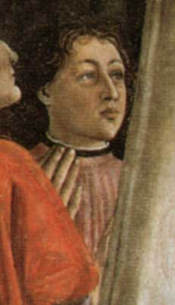  (1451–1512) | “Jestliže je ráj na Zemi, pak nemůže být daleko odtud.”

4. Trouve sur internet les natifs américains (tribus indiennes)

______________________________________________________________________________________________________________________________________________________
SHRNUTÍ/3
Marque tout ce que tu sais sur l'Amérique sur la carte géographique (décrire en français).
